Родительское собрание на тему «Литературная гостиная»

(в нетрадиционной форме).

Подготовила: Борзова Светлана Васильевна,

воспитатель МБДОУ «ЦРР – детский сад № 121»

г.о. Самара
Форма проведения: встреча в гостиной

Участники: воспитатели, родители, дети
Цель: Пропаганда семейного домашнего чтения
Задачи:
- Развитие интереса к чтению своего ребенка
- Осмысление важности приобщения ребёнка к систематическому осознанному чтению.
- Способствовать развитию интереса к художественно – эстетической деятельности.
- Осмысление родителями приёмов развития техники, осознанности чтения и интереса
Предварительная работа:
- Разработка сценария;
- Разработка памяток для родителей: «Как воспитать книгочея?»
- Подготовка материала для изготовления «Книжки –малютки»
Оформление: Группа в стиле гостиной,
Оборудование: на столах «Детские календари», ножницы, листы бумаги, ручки, материал для выполнения заданий «Подбери картинку к тексту», « Читаем сказку играя»
Ход мероприятия
1.Воспитатель:

Можно жить и быть счастливым, не овладев математикой. Но нельзя быть счастливым, не умея читать. Тот, кому недоступно искусство чтения, – невоспитанный человек, нравственный невежда.
В.А. Сухомлинский
Дорогие друзья! Заявленная тема нашей встречи весьма и весьма актуальна. Важность чтения в жизни человека настолько очевидна, что каждый из сидящих здесь наверняка хотел бы, чтобы его ребёнок любил читать. Наблюдения показывают, что любят читать лишь около половины наших детей, причем родители в своих оценках более строги, чем дети. Каждый третий родитель не знает, какую книгу читает их ребенок сейчас, из этого (увы!) следует, что далеко не все из родителей участвуют в домашнем чтении ребенка. Лишь меньше половины родителей читают своим детям, а ведь наши ребята так в этом нуждаются. Некоторые из них опускают головы и грустят, когда кто-то из ребят с гордостью рассказывает о семейном чтении. Поверьте, вы многое теряете, обедняете себя, упуская возможность войти в ребячий мир, лучше понять его, помочь ребенку.
В России существовали прекрасные традиции семейных чтений , и дети вместе думали, переживали, сострадали. Семейное чтение – это лучший вид коллективного общения. Возродить забытую традицию – это значит вернуть в дом культуру, взаимопонимания, тепло духовного общения семьи. Культурные отношения внутри ее во многом определяет путь ребенка, как читателя. Семейное чтение – домашняя педагогика чтения. Она компенсирует дефицит общения. Время, отданное ритуалу семейного чтения, сблизит родителей и детей, разбудит желание наблюдать, мыслить, размышлять, чувствовать и сопереживать.
Но интерес к семейному чтению в последнее время возрождается. Систематическое общение «вокруг книги» способствует эмоциональному и духовному сплочению старших и младших, взаимопониманию и общению. Однако многие полагают, что книги сегодня вытесняются телевидением, компьютерными играми. На это я хочу сказать, что у книг не может быть конкурентов. В них заключены знания человечности. Они учат добру, справедливости, открывают красоту окружающего мира, прививают любовь к жизни, радость познания.

Чтение – основное средство обучения, так как в процессе общения с книгою человек развивается творчески; таким образом, формируется нравственная и культурная основа его личности.

Чтение, рассказывание и пересказывание художественной литературы ребенку-дошкольнику оказывает огромное влияние на интеллектуальное, умственное, творческое, психологическое и психофизиологическое развитие. Чтение развивает художественно-речевые навыки, формирует нравственную и культурную сторону ребенка, передает представления о жизни, труде, об отношении к природе, развивая, тем самым, социальный опыт и трудовую деятельность дошкольника. Не секрет, что современные дети мало читают, предпочитая книгу просмотру телепрограмм и видеофильмов, компьютерным играм. Эта печальная реальность должна заставить нас родителей задуматься и попытаться, как-то исправить положение вещей.
Ребенок дошкольник является своеобразным читателем. Он воспринимает литературу на слух, и этот процесс длится до тех пор, пока он сам не научится читать.

Роль семьи в формировании отношения к книге, чтению чрезвычайно велика. Поэтому без возрождения традиций семейного чтения решить эту проблему невозможно. Именно дом является наиболее важным образовательным учреждением в стране, и самые важные наставники - родители. Именно в семье закладываются нравственные основы, прививаются духовные ценности, зарождаются истоки детской души и основы мировоззрения.

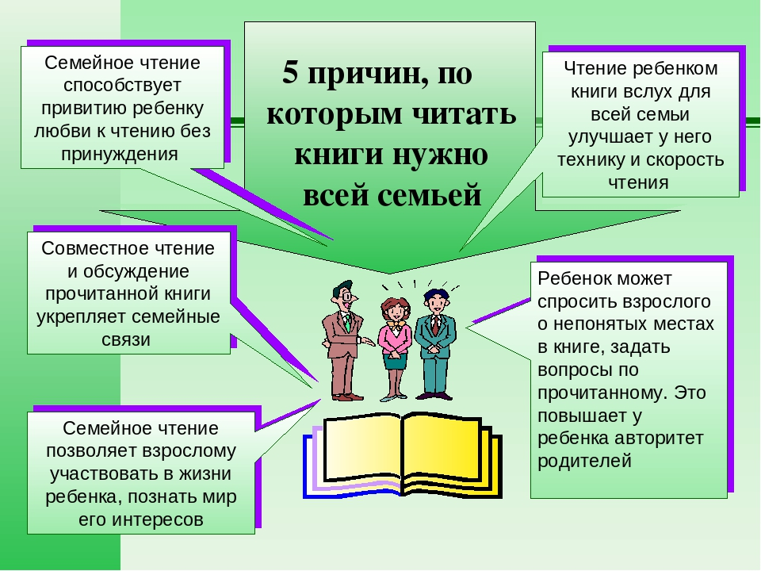

Хорошим помощником приобщения детей являются «Детские календари», по комплексной образовательной программе дошкольного образования «Миры детства: конструирование возможностей», под редакцией Т.Н. Дороновой. Сегодня я вам предлагаю некоторые задания из альбома.

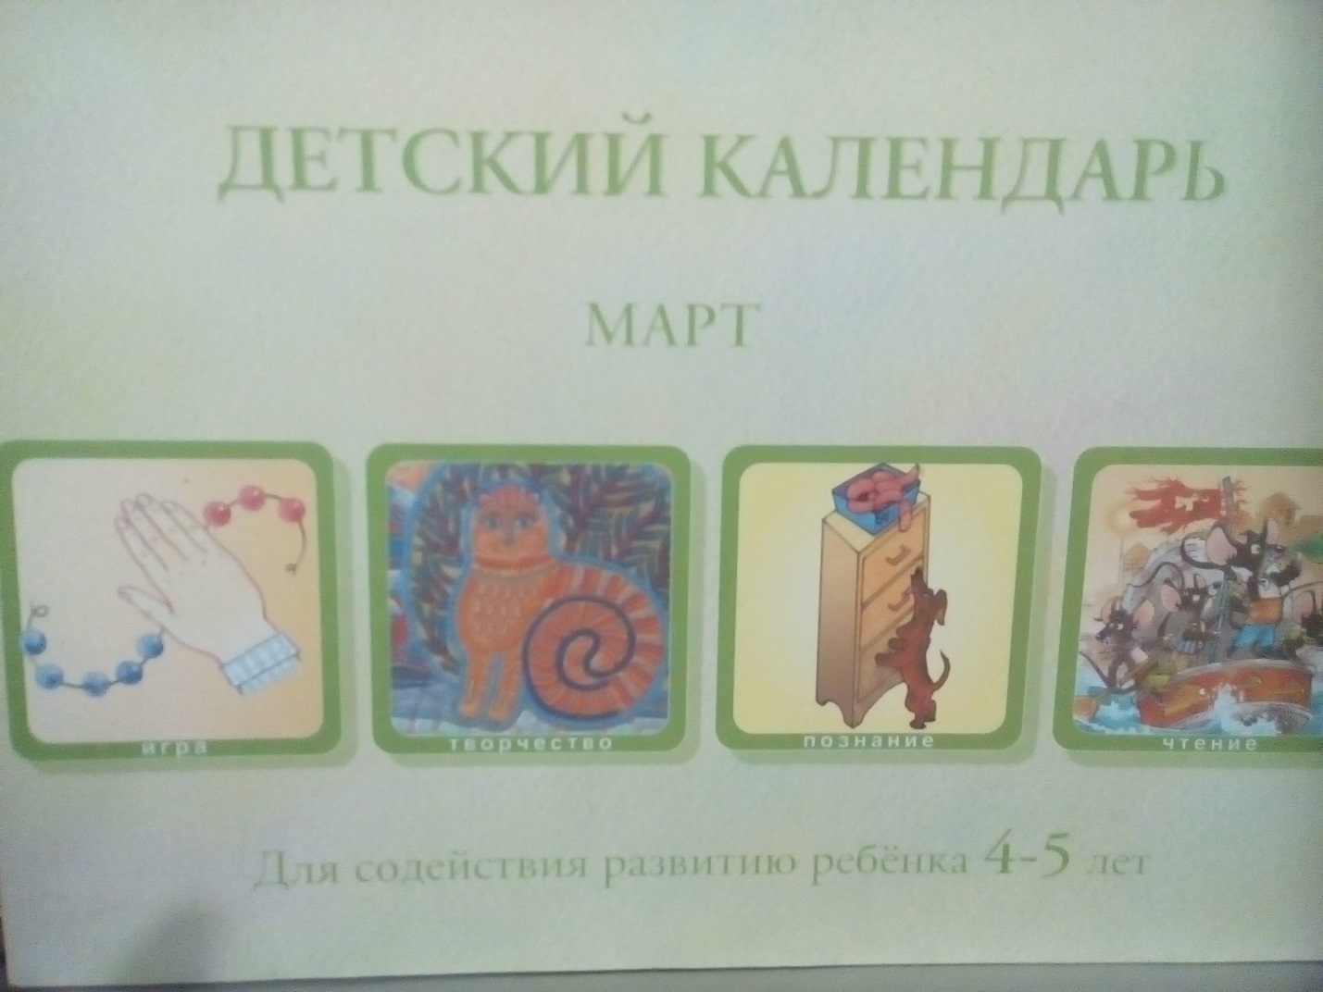
2.Конкурс «Мама, папа, я – читающая семья!»
А сегодня мы предлагаем вам, дорогие родители и вам, ребята, проявить свои умения. Я предлагаю родителям поиграть с детьми, а чтобы интереснее было играть, взрослые читают тест сказки «Лиса и заяц»

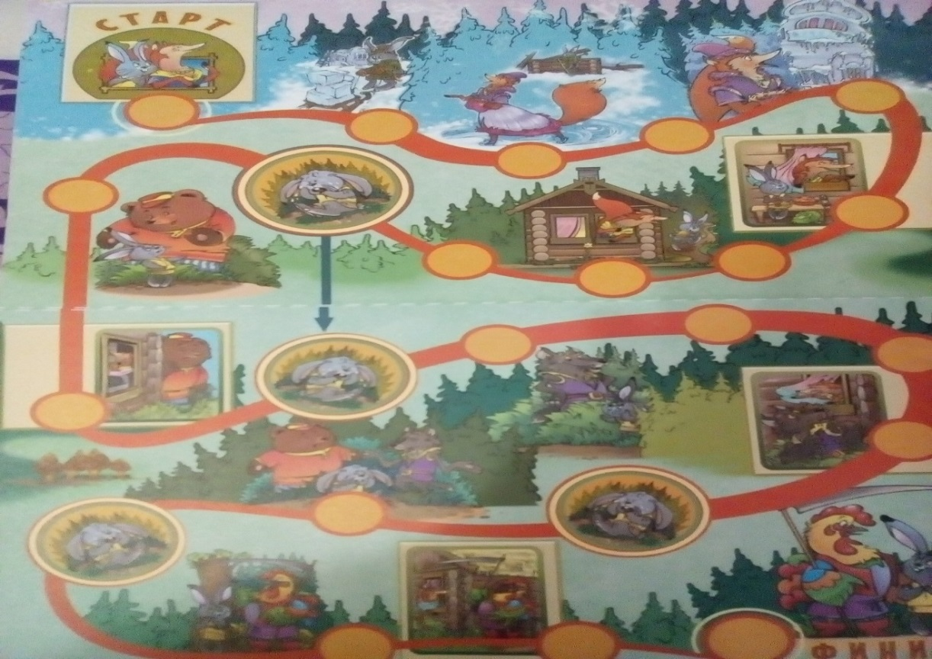

Живое общение со взрослым. Основная функция речи – коммуникативная, назначение речи в установлении диалогических, партнерских отношений в обмене мыслями, чувствами.

3.Хочу предложить еще одно интересное задание, которое бесспорно приобщает ребенка к художественной литературе.

Родители читают отрывок из сказки, а малыш подбирает к нему подходящую картинку. Эти задания построены на таких принципах: обеспечивает целенаправленность и осмысленность речевых высказываний, ребенок начинает прислушиваться к другим и самому себе. Эта способность является главной в человеческой речи.

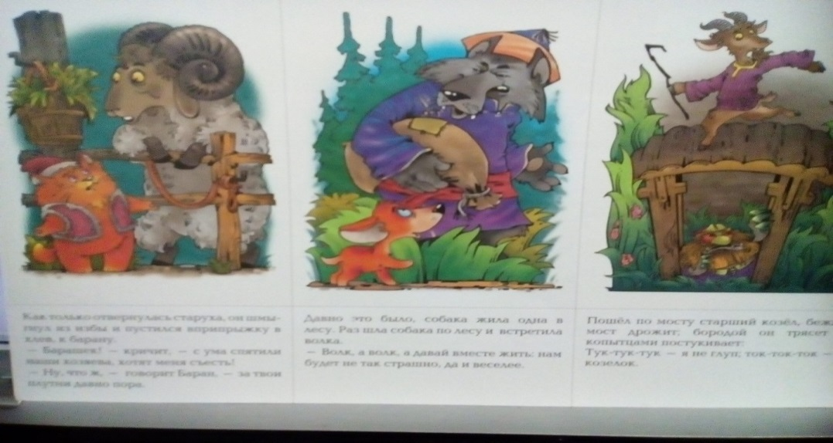
4.Существует много упражнений по развитию осмысленности и технического чтения.
Например:
Упражнение «Пословицы» Упражнение «Антонимы»
Упражнения «Составьте пословицы» . Упражнения «Мини-бестселлер» . Упражнения «Лабиринт» Упражнение «Слова на тему»

Предлагаю отдохнуть и выполнить упражнения «Лабиринт»

Определите правильную последовательность строк в этих четверостишиях и запишите на листке бумаги.

1. Песня раздаётся
2. Неисходною струёй
3. Громче, громче льётся
4. Между небом и землёй
(Н.Кукольник)

1. Он бежит к себе в волнах
2. Ветер по морю гуляет
3. На раздутых парусах
4. И кораблик подгоняет
(А.С.Пушкин)

1. И пуще лишь шумит
2. Та ей в глаза хохочет
3. Зима ещё хлопочет
4. И на весну ворчит
(Ф.Тютчев)

1. На поляне у тропинки
2. С бугорка ручей бежит
3. Пробиваются травинки
4. А под ёлкой снег лежит
(Б.Заходер)

4.Воспитатель. Сейчас мы проведем небольшой практикум по изготовлению «Книжки - малышки» из календаря.

Сегодня мы с вами сделаем такую книжечку
- Освободите страницу13 и 14 ,
- с помощью ножниц выровняйте неровную линию листов,
- по пунктирной линии согните каждый из листов
- можно читать книжечку, сделанную своими руками
- затем собираем книжечку в соответствии с нумерацией страниц образования.

.

Чтение художественной литературы и научно – популярной литературы – это единственный источник развития литературной речи, обязательный атрибут детского образования, без которого страдает речевое, интеллектуальное, личностное развитие ребенка.
А теперь давайте сообща ответим на вопрос «Почему чтение – это важно?» Каждый ваш аргумент – это ступенька к вершине, которую ребёнок достигает, если становится активным читателем
Цепочка мнений родителей, в результате появляется пирамида.

Книга будит эмоции.
Ещё И.П. Павлов утверждал, что эмоции являются для человека своеобразным и весьма сильным энергетическим источником.
Читая книгу, ребёнок радуется, переживает, удивляется, сострадает, и всё это – эмоции, они нужны. Если нет положительных «зарядов», легко могут пойти в ход отрицательные. Один раз, другой, а там, глядишь, ребёнок уже и научился получать удовольствие от того, что нам кажется не совсем понятным и даже вредным. Если ребёнок живёт в состоянии хронического эмоционального голода, может возникнуть острая и даже патологическая реакция. Дети начинают, например, бить стёкла в трамвае, чтобы изведать остроту риска и страха. «Со скуки», - говорят обычно. Нет, правильнее всего – от эмоционального «голода».

Чтение повышает интеллект.
Вспомните статистику. Человек воспринимает глазами 20% информации, из них 70% посредством чтения. То есть, если ребёнок систематически не читает, то он упускает около 14% от всей доступной ему информации. Заметьте, чтобы быть в курсе научных новостей человек должен сегодня прочитывать столько, сколько раньше человек прочитывал за всю жизнь. Итак, чтение сегодня – это способ соответствовать времени, его скоростям и жёстким требованиям. Причём скорость и уровень восприятия чтения нужно всё время повышать. В подтверждение этой мысли приведу известные слова И. Гёте «Добрые люди и не подозревают, каких трудов и времени стоит научиться читать. Я сам на это употребил 80 лет и всё не могу сказать, что достиг цели».

Чтение помогает в учёбе.
Действительно, хорошо читающий ребёнок быстро улавливает смысл прочитанного, выделяет главное. Слабо читающий ребёнок должен несколько раз прочесть, например, условие задачи, чтобы вникнуть в его суть. Тот, кто читает свободно, обычно лучше отвечает на вопросы по прочитанному и имеет большую орфографическую «зоркость». Наконец, высокая техника чтения способствует его эмоциональной выразительности и повышает степень восприятия и глубину понимания. И, безусловно, если ребёнок читает больше, он обладает большим объёмом информации, и лучше ориентируется во всех предметах, имеет навыки её поиска и общения.

Книги формируют самообразовательные навыки.

Приобщившись к чтению, ребёнок освобождается от зависимости и опеки взрослых. Он начинает понимать, что книжный мир – увлекательный и огромный, в нём можно путешествовать бесконечно. Ребёнок идёт в библиотеку, учится разбираться в структуре книги, пользоваться справочниками, энциклопедиями, формулярами. Это очень помогает в учебной деятельности. Ребёнок знает, какой бы вопрос ни возник, ответ можно найти в волшебнице – книге.

Чтение побуждает к нравственным поступкам.
К сожалению, жизнь окружающая действительность не всегда «изобилуют» уроками высокой нравственности. И вера в доброе, светлое, поддерживается образами любимых героев, на которых хочется походить, поступки которых восхищают.
Цепочка мнений родителей в результате на доске появляется словесная «лесенка».
Чтение – это важно!

Памятка для родителей
«Как воспитать книгочея?»

- Первые книги у ребёнка должны быть красочно оформлены, тогда они ещё до чтения заинтересуют. В то же время они не должны состоять только из иллюстраций, тогда их смысл будет понятным уже после беглого просмотра, и желание читать пропадёт.
- Лучше если в книге есть разбивка на небольшие главы или она состоит из небольших законченных рассказов. Повествование, состоящее из множества страниц, психологически как бы «давит» на ребёнка, он понимает, что прочесть сразу не сможет, а для него необходимо увидеть результат приложенных усилий.
- Взрослые должны помнить, как много зависит от их отношения к чтению ребёнка. Обязательно поговорите о прочитанном (и не переусердствуйте с вопросами на понимание и критическими замечаниями по поводу самого чтения). Похвалите, даже если не всё было «гладко».
- Следует воспитывать культуру чтения. Если начал, дочитай до конца. Книгу нужно читать последовательно, не перескакивая со страницы на страницу, и не заглядывая в конец. Постарайтесь донести до ребёнка, что важно понять о прочитанном всё, а если что-то осталось неясным, спросить. Обратите внимание ребёнка на выразительность письма, на яркий образный язык.
- Взрослым не стоит прекращать читать ребёнку вслух. Вечерние часы за книгой, когда родители, сами увлекаясь содержанием, читают ребёнку – это замечательный способ духовного с ним единения, общения и естественного развития.
- Дети должны видеть родителей читающими. Их естественная подражательная способность «сработает» в такой ситуации на результат.
- В доме обязательно должна быть детская библиотечка, которая периодически пополняется. Она должна быть ориентирована на интересы ребёнка, но не только. Ребёнок, возможно ещё не осознаёт нужность энциклопедий, словарей, справочников. Но они должны найти место на домашних полках: со временем ребёнок их оценит.
- Отыщите на антресолях свои любимые детские книжки. Расскажите о них ребёнку. Почитайте их вместе. Поведайте о том, какую роль они сыграли в вашей жизни.
- Внимательно следите за программой по внеклассному чтению. Возможно, обязательность отторгает ребёнка от чтения таких книг. Попробуйте прочесть (или хотя бы просмотреть) их и заинтересовать их содержанием.
- Заведите «семейный читательский дневник», куда каждый из членов семьи коротко (возможно даже в одно предложение) запишет своё впечатление о прочитанном.

